1. 协议倒计时（开始打开页面时倒计时10秒阅读时间，当十秒到后注册按钮可用）

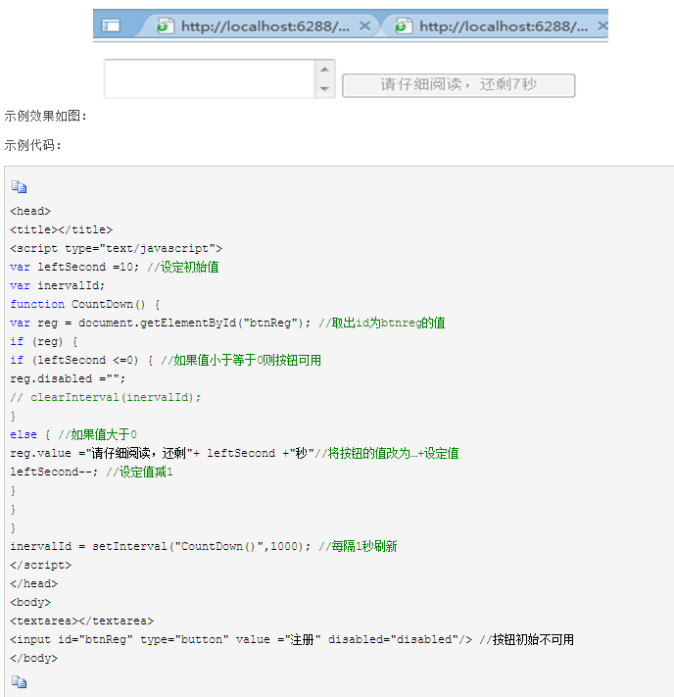

1. 动态高亮

